[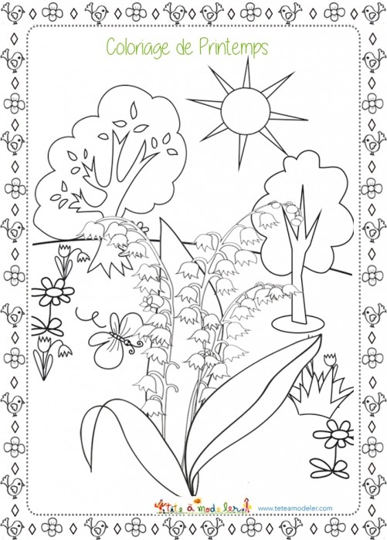](http://nounouestelle90.centerblog.net/rub-coloriage-1-mai-.html?ii=1)

Carnet d’autonomie

Prénom : _________________________________



Labyrinthe

[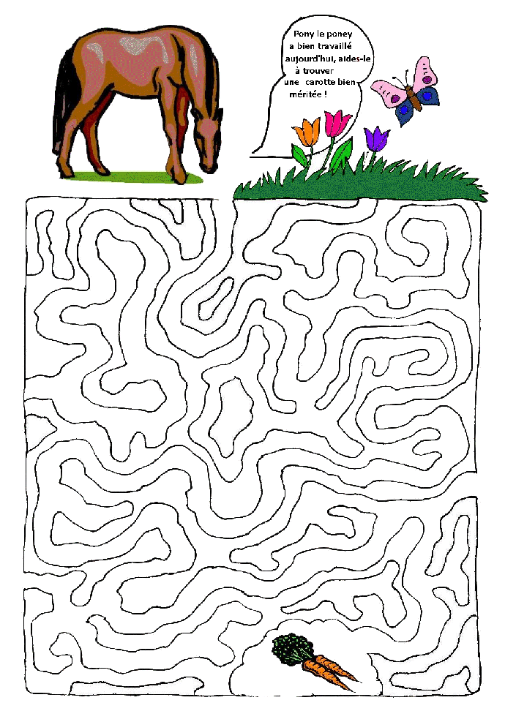](http://francoise.centerblog.net/rub-divers-11.html?ii=1)

Points à relier

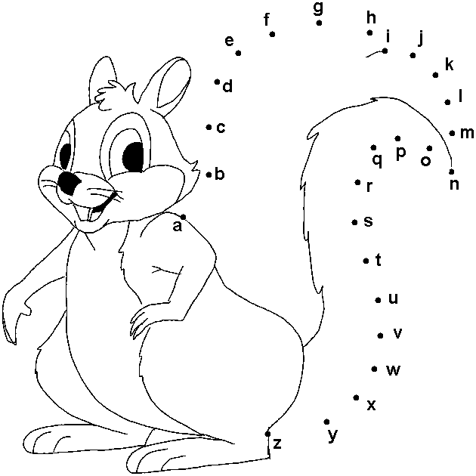

Points à relier

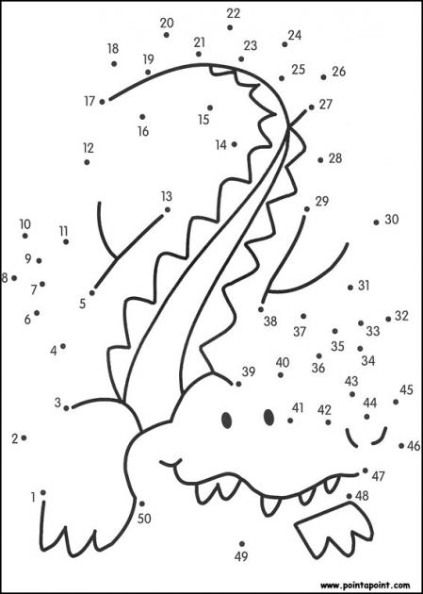

Coloriage magique

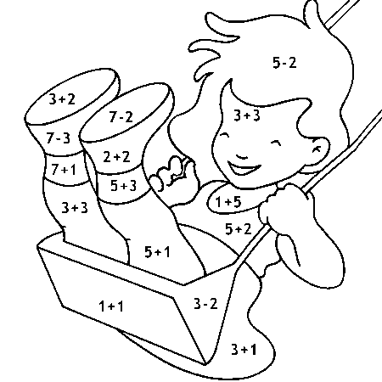

Coloriage



Mots mêlés

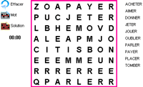

ACHETER AIMER

DONNER JETER

JOUER PARLER

PAYER PLACER

TOMBER